ΒΟΥΛΗ ΤΩΝ ΕΛΛΗΝΩΝ
Πρωτ.
Αριθ.
Διεκπ.

ΑΠΟΣΠΑΣΜΑ
Από τα επίσημα Πρακτικά της ΡΛΓ, 27 Μαΐου 1996, Συνεδρίασης της Ολομέλειας της Βουλής, στην οποία ψηφίστηκε το παρακάτω σχέδιο νόμου:
Κύρωση Συμφωνίας μεταξύ της Κυβέρνησης της Ελληνικής Δημοκρατίας και της Κυβέρνησης της Δημοκρατίας της Γεωργίας σχετικά με την άσκηση των προξενικών καθηκόντων από τα προξενικά
γραφεία των Πρεσβειών των δύο χωρών
Άρθρο πρώτο
Κυρώνεται και έχει την ισχύ που ορίζει το άρθρο 28 παρ. 1 του Συντάγματος, η Συμφωνία μεταξύ της Κυβέρνησης της Ελληνικής Δημοκρατίας και της Κυβέρνησης της Δημοκρατίας της Γεωργίας σχετικά με την άσκηση προξενικών καθηκόντων από τα προξενικά γραφεία των Πρεσβειών των δύο χωρών, που υπογράφηκε στην Αθήνα, στις 8 Νοεμβρίου 1994, της οποίας το κείμενο σε πρωτότυπο στην αγγλική γλώσσα και σε μετάφραση στην ελληνική έχει ως εξής:
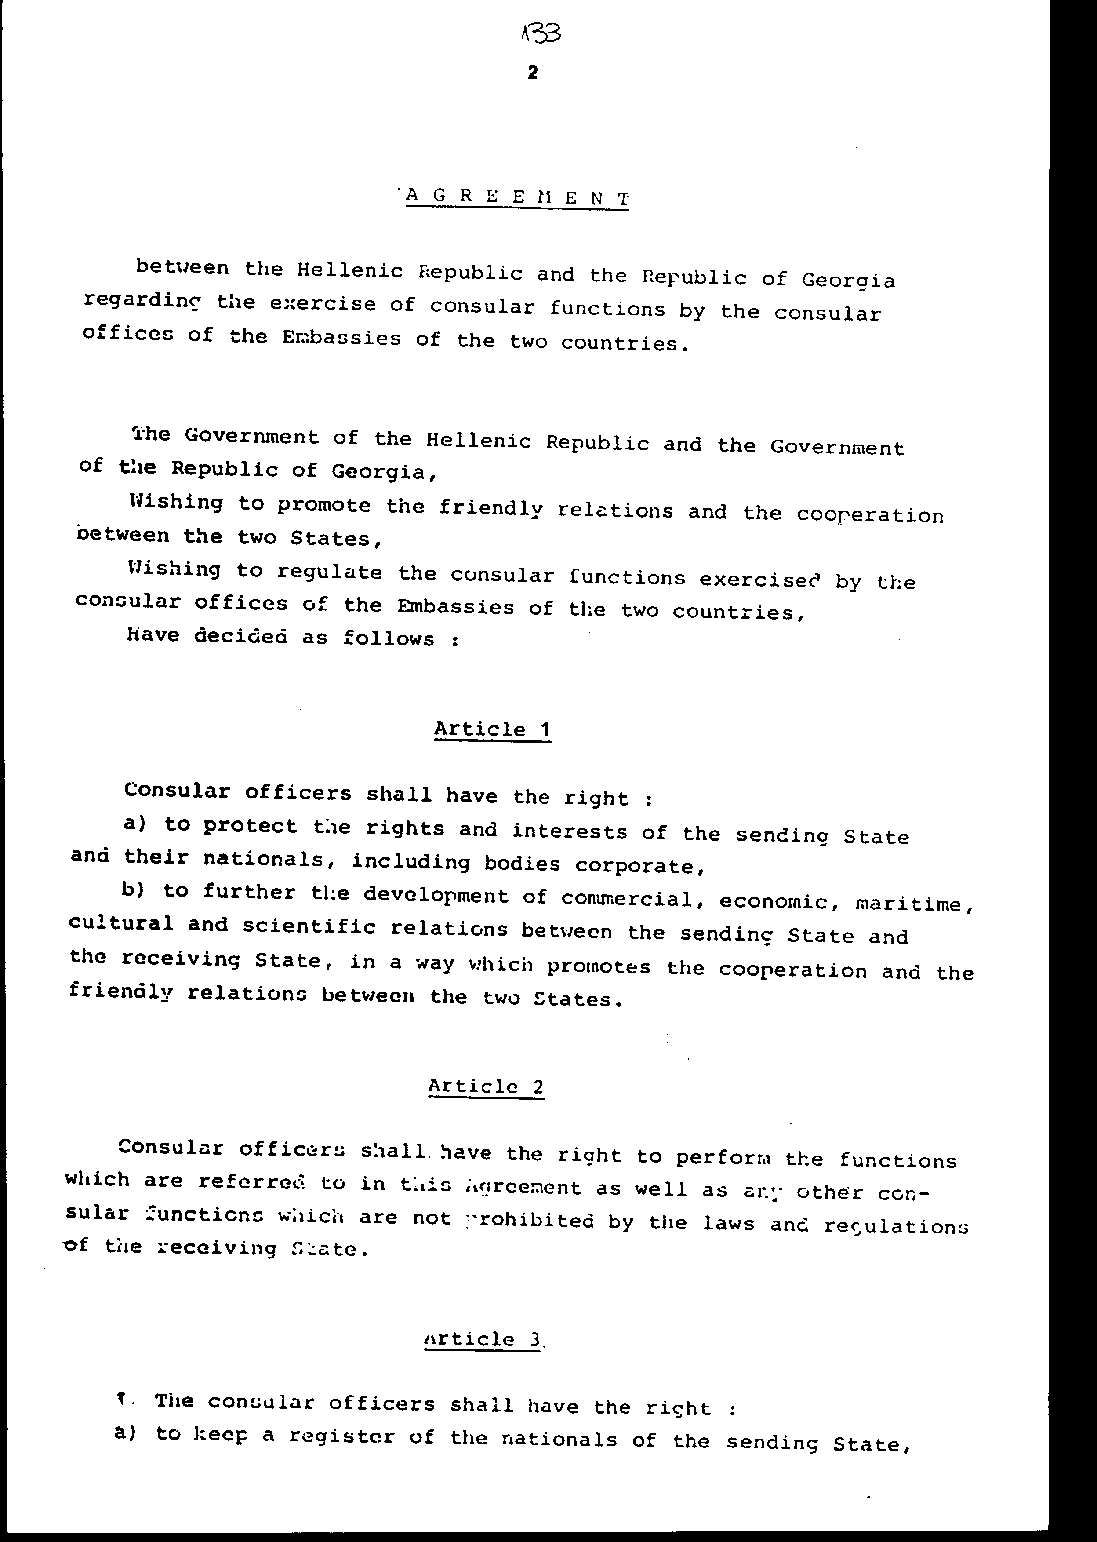
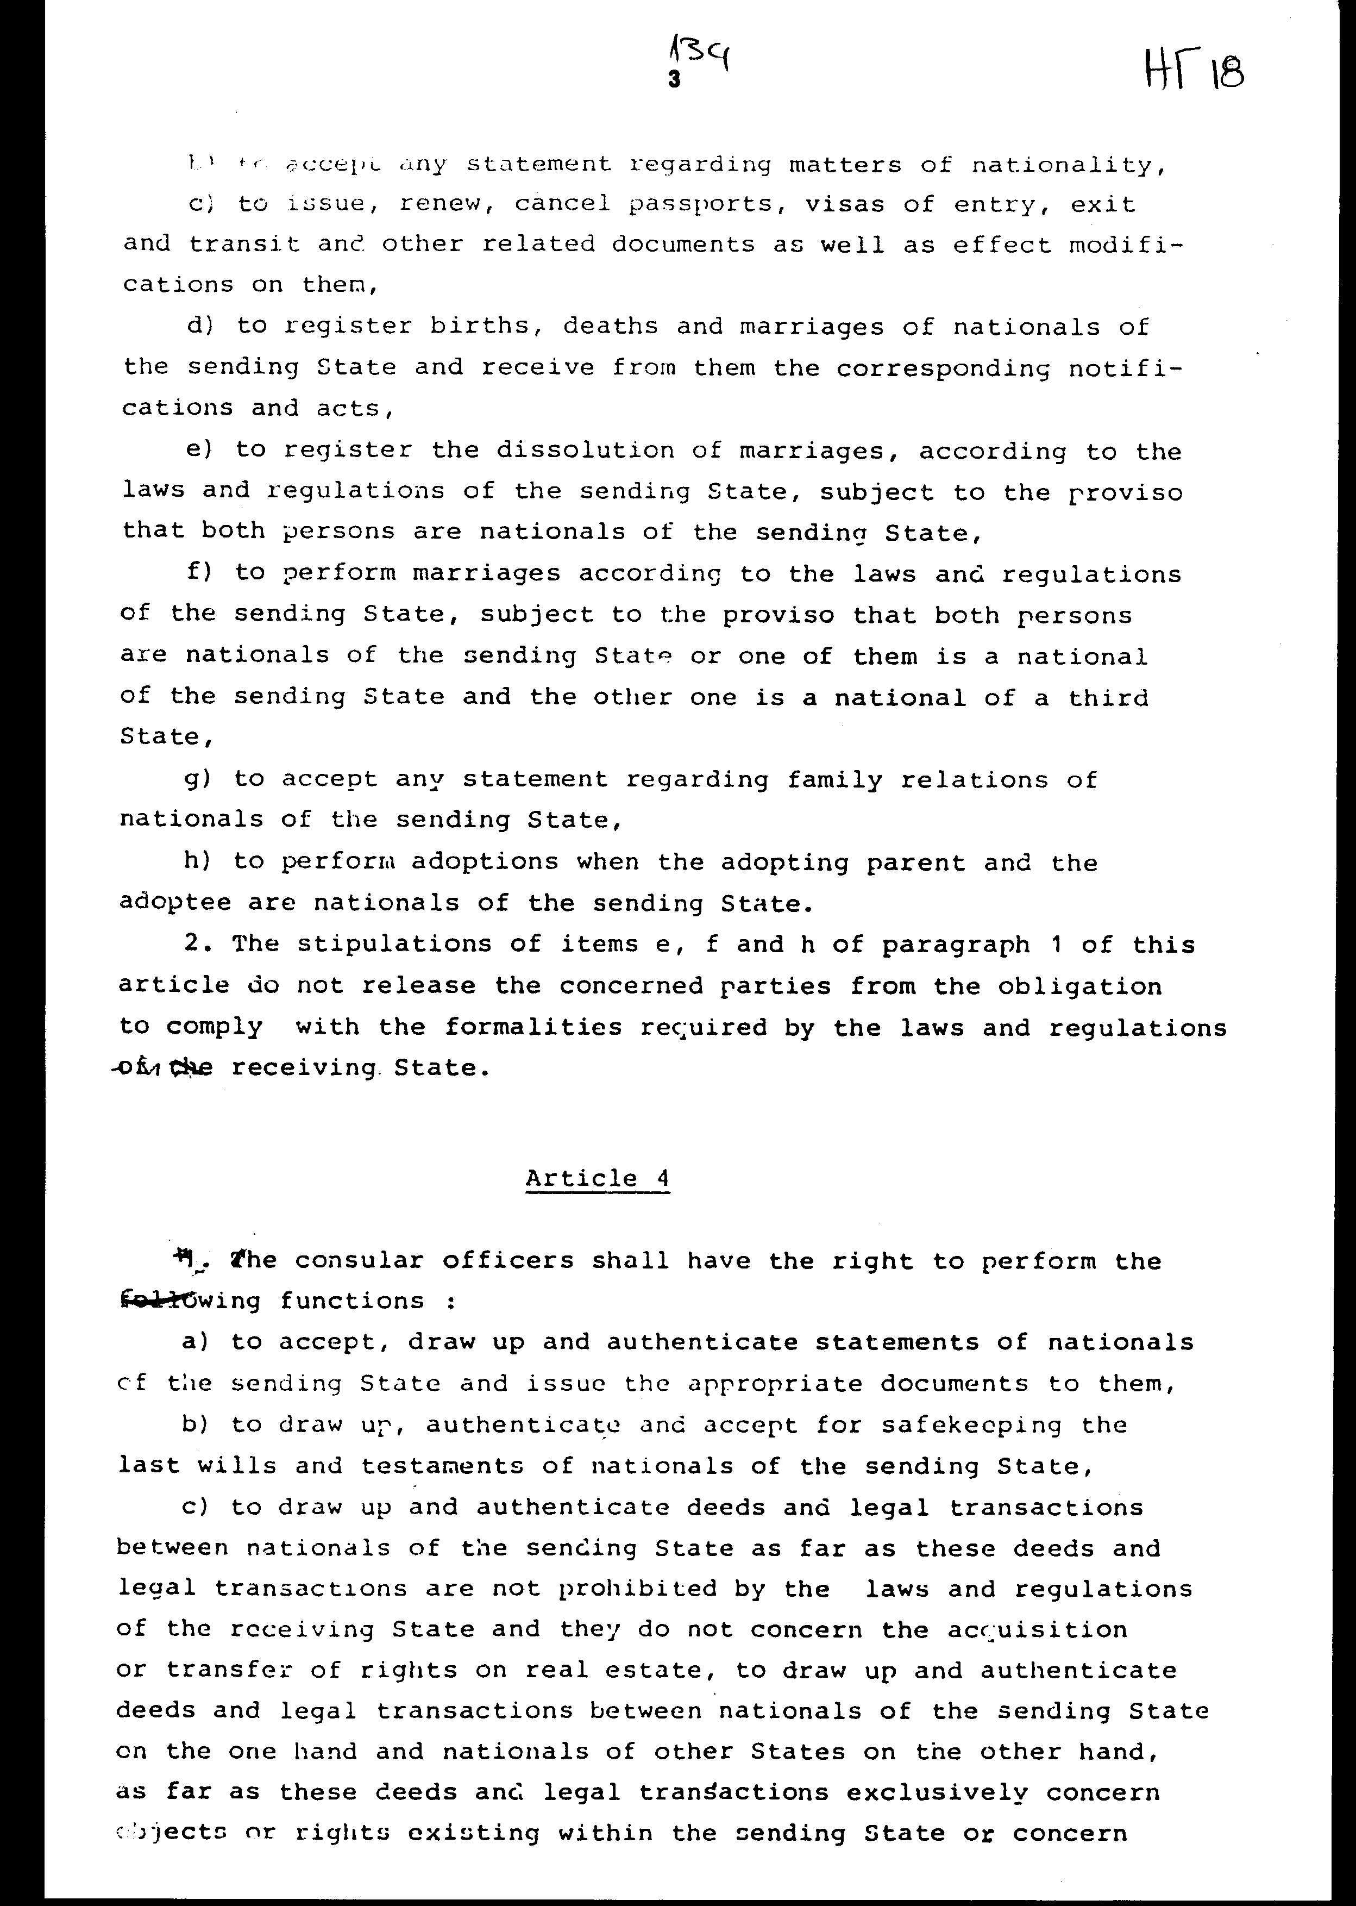
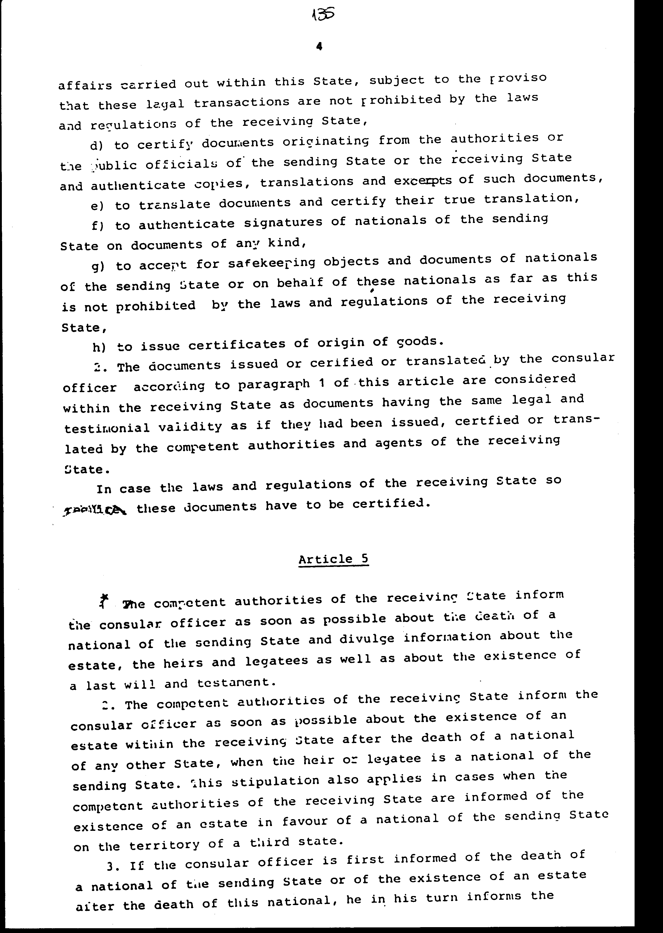
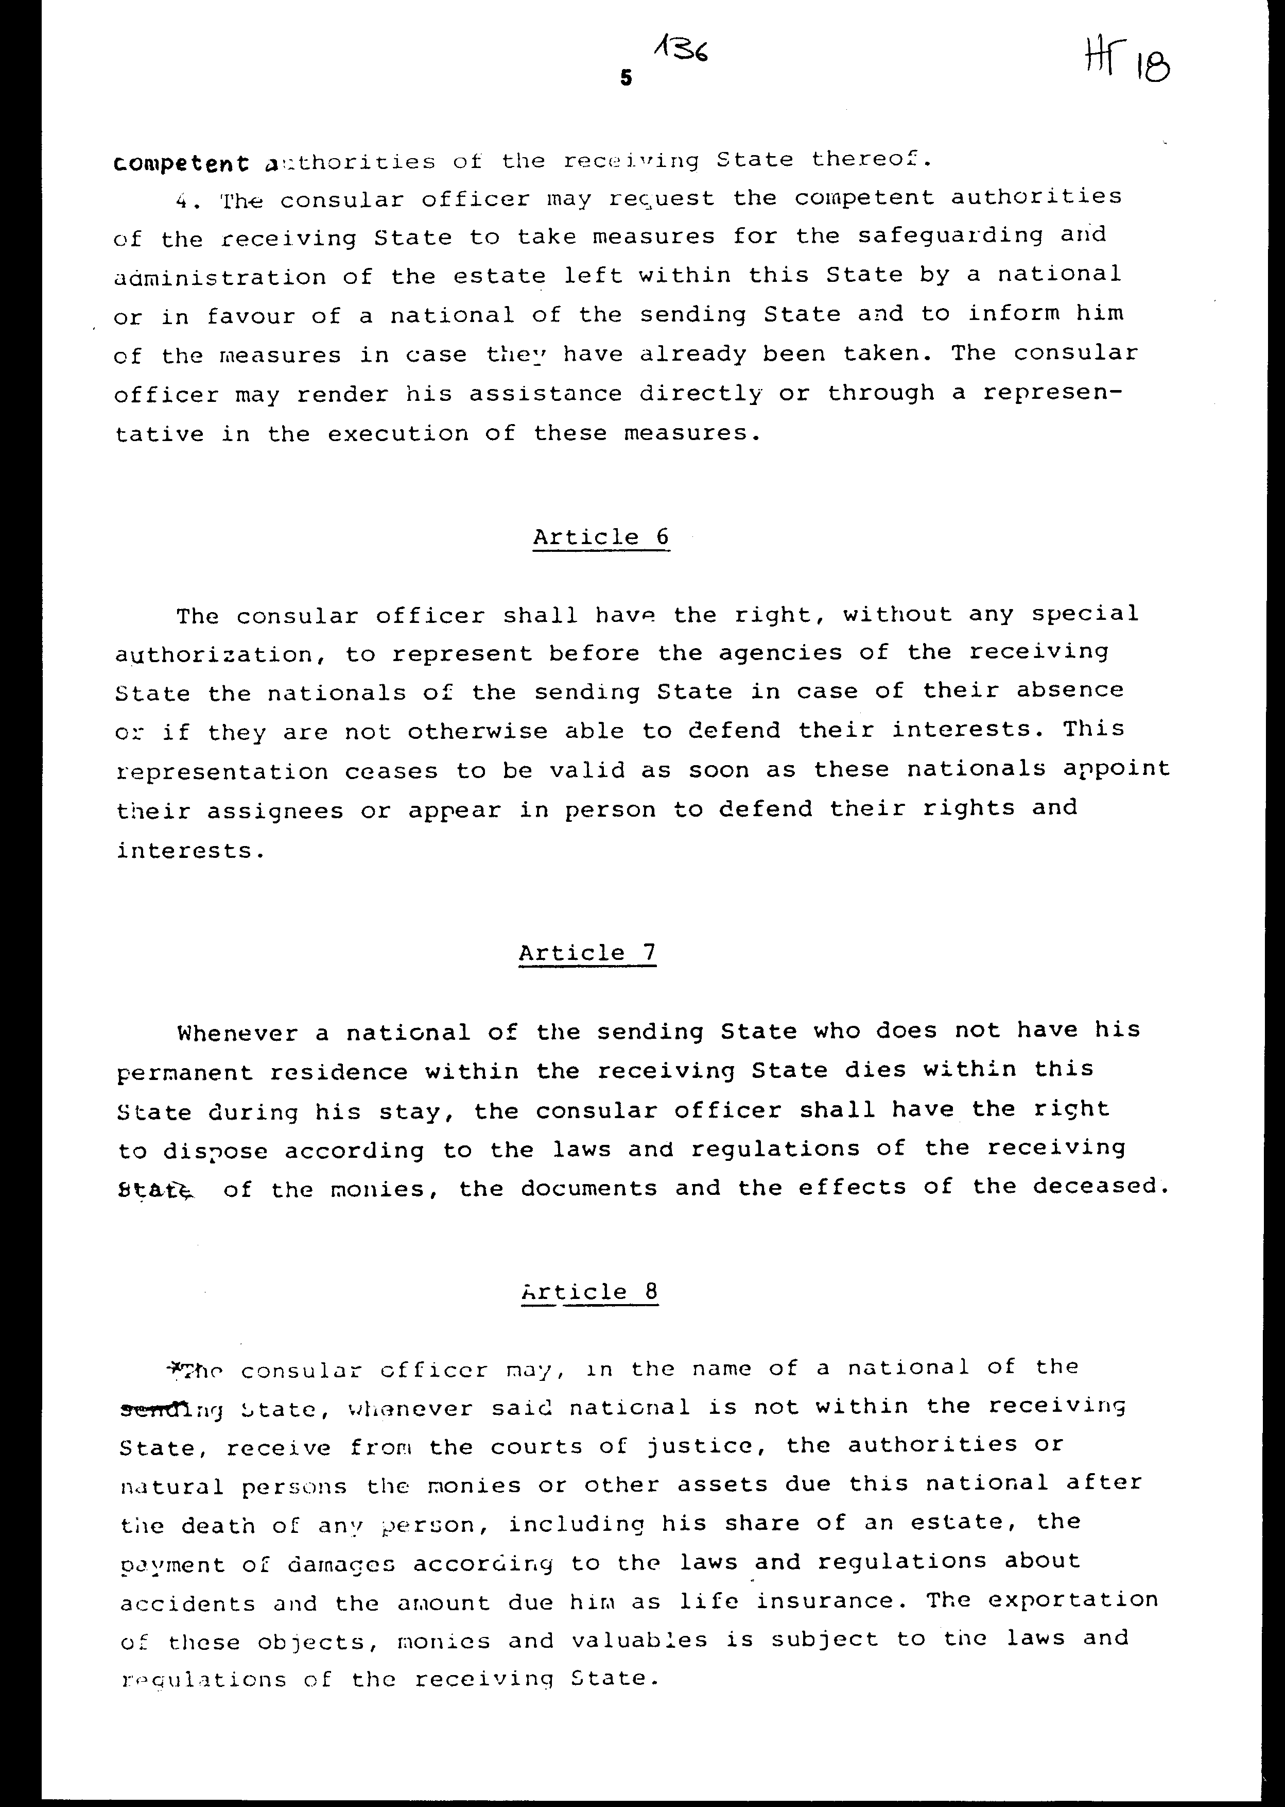
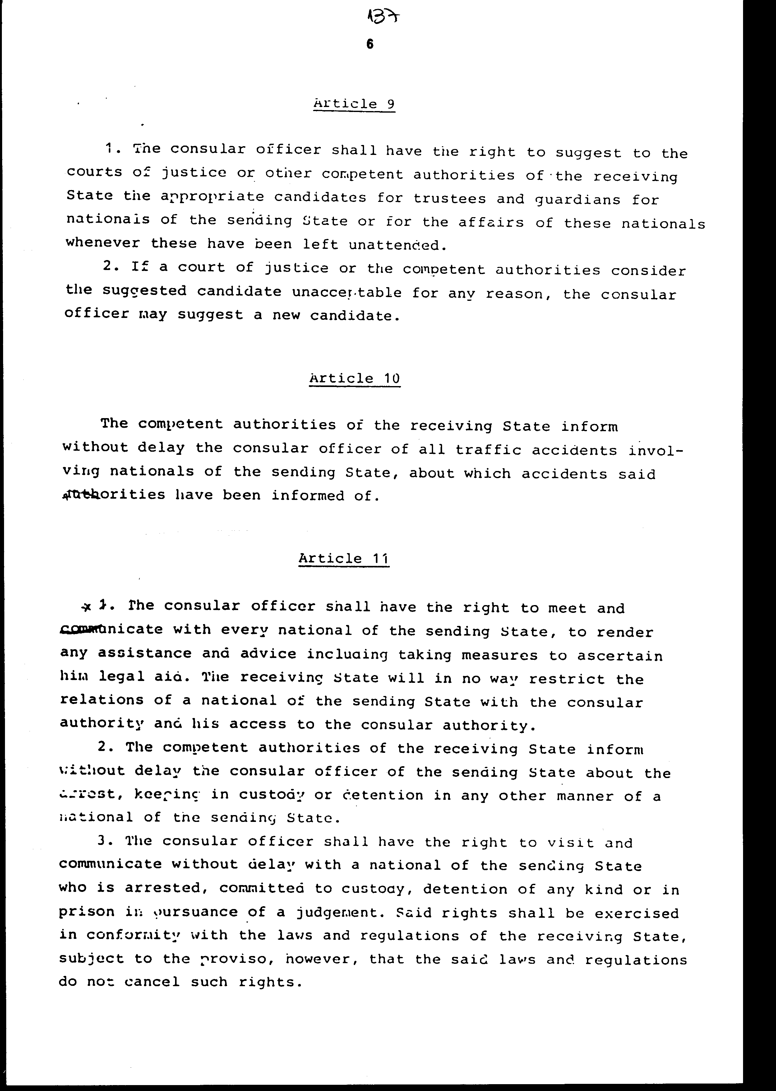
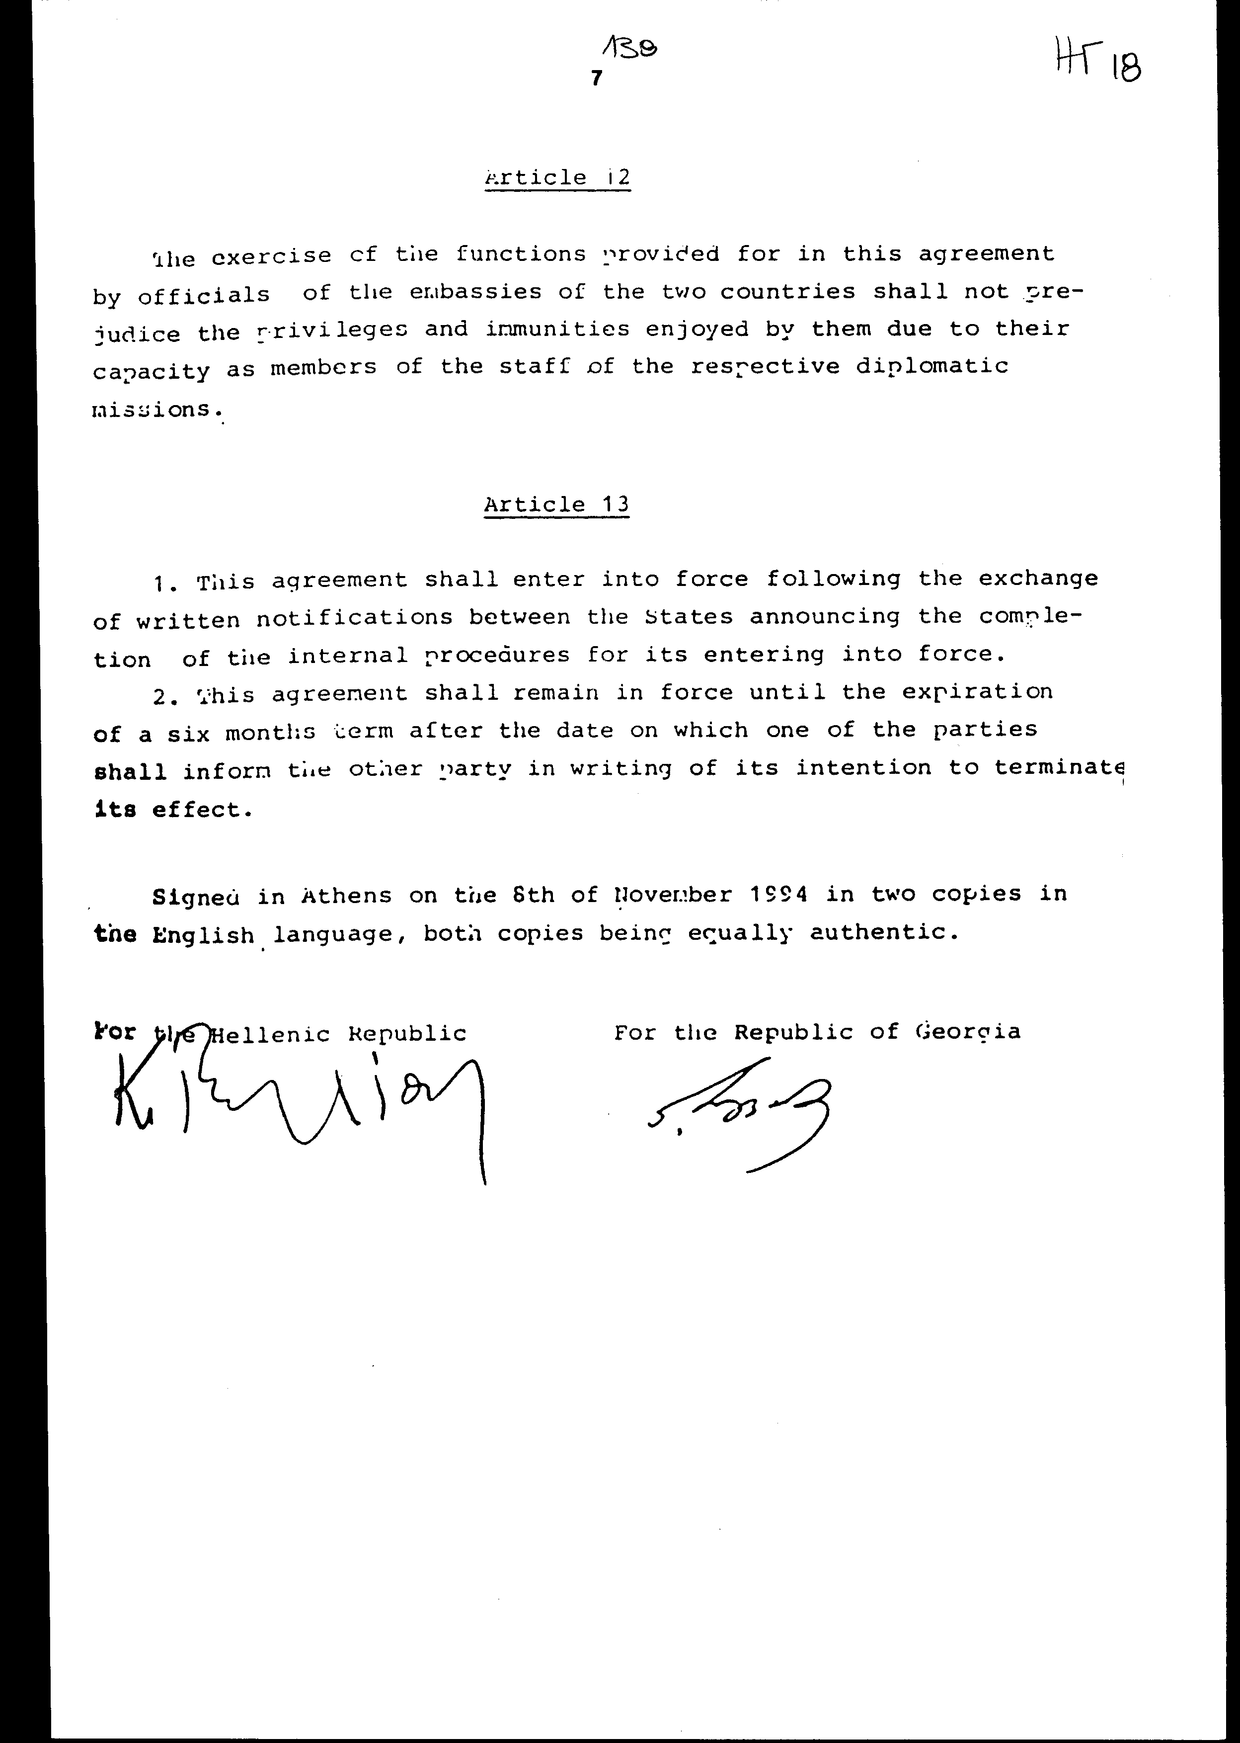
ΣΥΜΦΩΝΙΑ
ΜΕΤΑΞΥ ΤΗΣ ΕΛΛΗΝΙΚΗΣ ΔΗΜΟΚΡΑΤΙΑΣ ΚΑΙ
ΤΗΣ ΔΗΜΟΚΡΑΤΙΑΣ ΤΗΣ ΓΕΩΡΓΙΑΣ ΣΧΕΤΙΚΑ
ΜΕ ΤΗΝ ΑΣΚΗΣΗ ΠΡΟΞΕΝΙΚΩΝ ΚΑΘΗΚΟΝΤΩΝ
ΑΠΟ ΤΑ ΠΡΟΞΕΝΙΚΑ ΓΡΑΦΕΙΑ ΤΩΝ
ΠΡΕΣΒΕΙΩΝ ΤΩΝ ΔΥΟ ΧΩΡΩΝ
Η Κυβέρνηση της Ελληνικής Δημοκρατίας και η Κυβέρνηση της Δημοκρατίας της Γεωργίας,
ΕΠΙΘΥΜΩΝΤΑΣ να προάγουν τις φιλικές σχέσεις και τη συνεργασία μεταξύ των δύο Κρατών,
ΕΠΙΘΥΜΩΝΤΑΣ να ρυθμίσουν τα προξενικά καθήκοντα που ασκούνται από τα προξενικά γραφεία των Πρεσβειών των δύο χωρών,
ΑΠΟΦΑΣΙΣΑΝ ως εξής:
Άρθρο 1
Οι προξενικοί λειτουργοί έχουν το δικαίωμα: α) να προστατεύουν τα δικαιώματα και συμφέροντα του αποστέλλοντος Κράτους και των υπηκόων τους συμπεριλαμβανομένων των νομικών προσώπων,
β) να προωθούν την ανάπτυξη των εμπορικών, οικονομικών, ναυτιλιακών, πολιτιστικών και επιστημονικών σχέσεων μεταξύ του αποστέλλοντος Κράτους και του Κράτους διαμονής με τρόπο που να προάγει τη συνεργασία και τις φιλικές σχέσεις μεταξύ των δύο Κρατών.
'Άρθρο 2
Οι προξενικοί λειτουργοί έχουν το δικαίωμα να εκτελούν τα καθήκοντα που αναφέρονται στην παρούσα Συμφωνία, καθώς και οποιαδήποτε άλλα προξενικά καθήκοντα που δεν απαγορεύονται από τους νόμους και κανονισμούς του Κράτους διαμονής.
Άρθρο 3
1. Οι προξενικοί λειτουργοί έχουν το δικαίωμα:
α) να τηρούν Μητρώο των υπηκόων του αποστέλλοντος Κράτους,
β) να αποδέχονται κάθε δήλωση σχετικά με θέματα υπηκοότητας,
γ) να εκδίδουν, ανανεώνουν, ακυρώνουν διαβατήρια, θεωρήσεις εισόδου, εξόδου και διελεύσεις και άλλα συναφή έγγραφα, καθώς και να διενεργούν τροποποιήσεις επ' αυτών,
δ) να καταχωρούν γεννήσεις, θανάτους και γάμους υπηκόων του αποστέλλοντος Κράτους και να λαμβάνουν από αυτούς τις αντιστοιχούσες γνωστοποιήσεις και πράξεις,
ε) να καταχωρούν τη λύση γάμων, σύμφωνα με τους νόμους και κανονισμούς του αποστέλλοντος Κράτους υπό τον όρο ότι και τα δύο πρόσωπα είναι υπήκοοι του αποστέλλοντος Κράτους,
στ) να τελούν γάμους σύμφωνα με τους νόμους και κανονισμούς του αποστέλλοντος Κράτους υπό τον όρο και τα δύο πρόσωπα να είναι υπήκοοι του αποστέλλοντος Κράτους ή ένα από τα δύο πρόσωπα να είναι υπήκοος του αποστέλλοντος Κράτους και το άλλο πρόσωπο να είναι υπήκοος ενός τρίτου κράτους,
ζ) να αποδέχονται κάθε δήλωση σχετικά με συγγενείς υπηκόων του αποστέλλοντας Κράτους,
η) να διενεργούν πράξεις υιοθεσίας, εφόσον ο γονέας που υιοθετεί και ο υιοθετούμενος είναι υπήκοοι του αποστέλλοντος Κράτους.
2. Οι διατάξεις των ως άνω (ε), (στ) και (η) της παραγράφου 1 του παρόντος άρθρου δεν αποδεσμεύουν τα ενδιαφερόμενα μέρη από την υποχρέωση συμμόρφωσης με τις διατυπώσεις που απαιτούνται από τους νόμους και κανονισμούς του Κράτους διαμονής.
Άρθρο 4
1. Οι προξενικοί λειτουργοί έχουν το δικαίωμα να
ασκούν τα παρακάτω καθήκοντα:
α) να αποδέχονται, να συντάσσουν και να επικυρώνουν δηλώσεις υπηκόων του αποστέλλοντος Κράτους και να τους εκδίδουν τα απαραίτητα έγγραφα,
β) να συντάσσουν, να επικυρώνουν και να αποδέχονται για ασφαλή φύλαξη τις τελευταίες βουλήσεις και διαθήκες υπηκόων του αποστέλλοντος Κράτους,
γ) να συντάσσουν και να επικυρώνουν συμβόλαια και δικαιοπραξίες μεταξύ υπηκόων του αποστέλλοντος Κράτους στο βαθμό που τα εν λόγω συμβόλαια και οι δικαιοπραξίες δεν απαγορεύονται από τους νόμους και κανονισμούς του Κράτους διαμονής και δεν αφορούν την κτήση ή μεταβίβαση δικαιωμάτων επί ακίνητης περιουσίας, να συντάσσουν και να επικυρώνουν συμβόλαια και δικαιοπραξίες μεταξύ υπηκόων του αποστέλλοντος Κράτους από τη μια πλευρά και υπηκόων άλλων Κρατών από την άλλη, εφόσον τα εν λόγω συμβόλαια και οι δικαιοπραξίες αφορούν αποκλειστικά αντικείμενα ή δικαιώματα που υφίστανται εντός του αποστέλλοντος Κράτους ή αφορούν υποθέσεις που έλαβαν χώρα εντός του Κράτους αυτού, υπό τον όρο οι δικαιοπραξίες αυτές να μην απαγορεύονται από τους νόμους και κανονισμούς του Κράτους διαμονής,
δ) να επικυρώνουν έγγραφα που προέρχονται από τις αρχές ή δημόσιους λειτουργούς του αποστέλλοντος Κράτους ή του Κράτους διαμονής και να επικυρώνουν αντίγραφα, μεταφράσεις και αποσπάσματα των εγγράφων αυτών,
ε) να μεταφράζουν έγγραφα και να επικυρώνουν την ακρίβεια της μετάφρασης τους,
στ) να επικυρώνουν υπογραφές υπηκόων του αποστέλλοντος Κράτους επί εγγράφων οποιουδήποτε είδους,
ζ) να αποδέχονται προς φύλαξη αντικείμενα και έγγραφα υπηκόων του αποστέλλοντος Κράτους ή εκ μέρους των υπηκόων αυτών, εφόσον αυτό δεν απαγορεύεται από τους νόμους και κανονισμούς του Κράτους διαμονής,
η) να εκδίδουν πιστοποιητικά προέλευσης αγαθών.
2. Τα έγγραφα που εκδίδονται ή επικυρώνονται ή μεταφράζονται από προξενικό λειτουργό, σύμφωνα με την παράγραφο 1 του παρόντος άρθρου, θεωρούνται εντός του Κράτους διαμονής ως έγγραφα που έχουν την ίδια νομική και αποδεικτική αξία, όπως εάν είχαν εκδοθεί, επικυρωθεί ή μεταφρασθεί από τις αρμόδιες υπηρεσίες του Κράτους διαμονής.
Σε περίπτωση που το απαιτούν οι νόμοι ή κανονισμοί του Κράτους διαμονής, τα έγγραφα αυτά θα πρέπει να επικυρώνονται.
Άρθρο 5
1. Οι αρμόδιες αρχές του Κράτους διαμονής πληροφορούν τον προξενικό λειτουργό το συντομότερο δυνατό σχετικά με το θάνατο ενός υπηκόου του αποστέλλοντος Κράτους και παρέχουν πληροφορίες σχετικά με την περιουσία, τους κληρονόμους και κληροδόχους, καθώς και για την ύπαρξη τελευταίας βούλησης και διαθήκης.
- Οι αρμόδιες αρχές του Κράτους διαμονής πληροφορούν τον προξενικό λειτουργό το συντομότερο δυνατό σχετικά με την ύπαρξη περιουσίας εντός του Κράτους διαμονής κατόπιν του θανάτου ενός υπηκόου οποιουδήποτε άλλου κράτους, όταν ο κληρονόμος ή κληροδόχος είναι υπήκοος του αποστέλλοντας Κράτους. Η παρούσα διάταξη ισχύει επίσης και σε περιπτώσεις που οι αρμόδιες αρχές του Κράτους διαμονής πληροφορούνται για την ύπαρξη περιουσίας προς όφελος υπηκόου του αποστέλλοντας Κράτους επί του εδάφους ενός τρίτου κράτους.
- Εάν ο προξενικός λειτουργός πληροφορηθεί πρώτος το θάνατο υπηκόου του αποστέλλοντας Κράτους ή την ύπαρξη περιουσίας κατόπιν του θανάτου του υπηκόου αυτού, εκείνος με τη σειρά του πληροφορεί
σχετικά τις αρμόδιες αρχές του Κράτους διαμονής.
- Ο προξενικός λειτουργός μπορεί να ζητήσει από τις αρμόδιες αρχές του Κράτους διαμονής να λάβουν μέτρα για τη φύλαξη και διαχείριση της καταληφθείσας περιουσίας εντός του Κράτους αυτού από υπήκοο ή υπέρ υπηκόου του αποστέλλοντας Κράτους και να τον ενημερώσουν σχετικά με τα μέτρα σε περίπτωση που
έχουν ήδη ληφθεί. Ο προξενικός λειτουργός μπορεί να παράσχει τη βοήθεια του άμεσα ή μέσω ενός εκπροσώπου κατά την εφαρμογή των μέτρων αυτών.
Άρθρο 6
Ο προξενικός λειτουργός έχει το δικαίωμα χωρίς καμία ειδική εξουσιοδότηση να εκπροσωπεί ενώπιον των φορέων του Κράτους διαμονής τους υπηκόους του αποστέλλοντας Κράτους σε περίπτωση απουσίας τους ή εάν δεν είναι ικανοί για άλλους λόγους να υπερασπιστούν τα συμφέροντα τους. Η εν λόγω εκπροσώπηση παύει να είναι έγκυρη μόλις οι υπήκοοι αυτοί ορίσουν τους πληρεξουσίους τους ή εμφανιστούν αυτοπροσώπως για να υπερασπίσουν τα δικαιώματα και συμφέροντα τους.
Άρθρο 7
Σε περίπτωση που ένας υπήκοος του αποστέλλοντας Κράτους, που δεν έχει μόνιμη κατοικία εντός του Κράτους διαμονής, αποβιώσει εντός του Κράτους αυτού κατά τη διάρκεια της παραμονής του, ο προξενικός λειτουργός έχει το δικαίωμα να διαθέσει στους δικαιούχους σύμφωνα με τους νόμους και κανονισμούς του Κράτους διαμονής τα χρήματα, έγγραφα και περιουσιακά στοιχεία του αποβιώσαντος.
Άρθρο 8
Ο προξενικός λειτουργός μπορεί, για λογαριασμό υπηκόου του αποστέλλοντας Κράτους, όποτε ο εν λόγω υπήκοος δεν ευρίσκεται εντός του Κράτους διαμονής να παραλαμβάνει από τα δικαστήρια, τις αρχές ή τα φυσικά πρόσωπα τα χρήματα ή άλλα περιουσιακά στοιχεία που οφείλονται στον υπήκοο αυτόν κατόπιν του θανάτου οποιουδήποτε προσώπου, συμπεριλαμβανομένου του μεριδίου του επί ιδιοκτησίας, την καταβολή αποζημίωσης σύμφωνα με τους νόμους και κανονισμούς σχετικά με ατυχήματα και το ποσό που οφείλεται σε αυτόν ως ασφάλεια ζωής. Η εξαγωγή των αντικειμένων αυτών, χρημάτων και πολύτιμων ειδών υπόκειται στους νόμους και κανονισμούς του Κράτους διαμονής.
Άρθρο 9
- Ο προξενικός λειτουργός έχει το δικαίωμα να προτείνει στα δικαστήρια ή σε άλλες αρμόδιες αρχές του Κράτους διαμονής τους κατάλληλους υποψήφιους ως επιμελητές και κηδεμόνες υπηκόων του αποστέλλοντας Κράτους ή για τα ζητήματα των υπηκόων αυτών οποτεδήποτε αυτά έχουν καταληφθεί από εποπτεία.
- Εάν ένα δικαστήριο ή οι αρμόδιες αρχές κρίνουν για οποιονδήποτε λόγο μη αποδεκτό το πρόσωπο που προτείνεται, ο προξενικός λειτουργός μπορεί να προ τείνει νέο υποψήφιο.
Άρθρο 10
Οι αρμόδιες αρχές του Κράτους διαμονής πληροφορούν χωρίς καθυστέρηση τον προξενικό λειτουργό για κάθε τροχαίο ατύχημα στο οποίο εμπλέκονται υπήκοοι του αποστέλλοντας Κράτους, για τα οποία ατυχήματα οι εν λόγω αρχές έχουν ενημερωθεί.
Άρθρο 11
1. Ο προξενικός λειτουργός έχει το δικαίωμα να συναντά και επικοινωνεί με κάθε υπήκοο του αποστέλλοντoς Κράτους, να παρέχει κάθε βοήθεια και συμβουλή, συμπεριλαμβανομένης της λήψης μέτρων για την εξασφάλιση νομικής βοήθειας προς αυτόν. Το Κράτος διαμονής με κανέναν τρόπο δεν θα περιορίσει τις σχέσεις ενός υπηκόου του αποστέλλοντoς Κράτους με την προξενική αρχή και την πρόσβαση του στην προξενική αρχή.
2. Οι αρμόδιες αρχές του Κράτους διαμονής πληροφορούν χωρίς καθυστέρηση τον προξενικό λειτουργό του αποστέλλοντoς Κράτους σχετικά με τη σύλληψη προφυλάκιση ή κατά οποιονδήποτε άλλον τρόπο κράτηση του υπηκόου του αποστέλλοντoς Κράτους.
3. Ο προξενικός λειτουργός έχει το δικαίωμα να επισκέπτεται και επικοινωνεί χωρίς καθυστέρηση με τον υπήκοο του αποστέλλοντoς Κράτους που συνελήφθη, προφυλακίστηκε ή κατ' άλλον τρόπο κρατήθηκε ή φυλακίστηκε, σύμφωνα με δικαστική απόφαση. Τα εν λόγω δικαιώματα ασκούνται σύμφωνα με τους νόμους και κανονισμούς του Κράτους διαμονής, υπό τον όρο πάντως ότι οι εν λόγω νόμοι και κανονισμοί δεν ακυρώνουν τα δικαιώματα αυτά.
Άρθρο 12
Η άσκηση των καθηκόντων που ορίζονται στην παρούσα Συμφωνία από υπαλλήλους των Πρεσβειών των δυο χωρών δεν θίγει τα προνόμια και τις ασυλίες που αυτοί απολαμβάνουν, λόγω της ιδιότητας τους ως μελών του προσωπικού των οικείων διπλωματικών αποστολών.
Άρθρο 13
1. Η παρούσα Συμφωνία θα τεθεί σε ισχύ κατόπιν ανταλλαγής εγγράφων γνωστοποιήσεων μεταξύ των Κρατών, με τις οποίες ανακοινώνεται η ολοκλήρωση των εσωτερικών διαδικασιών για την έναρξη ισχύος της.
2. H παρούσα Συμφωνία θα παραμείνει σε ισχύ μέχρι την εκπνοή εξάμηνης περιόδου από την ημερομηνία κατά την οποία ένα από τα Μέρη θα πληροφορήσει και το άλλο Μέρος εγγράφως για την πρόθεσή του να καταγγείλει την ισχύ αυτής.

Υπογράφηκε στην Αθήνα στις 8 Νοεμβρίου 1994 σε δυο αντίγραφα στην αγγλική γλώσσα και τα δυο αυτά αντίγραφα έχουν την αυτή ισχύ.

Για την Ελληνική Δημοκρατία
(υπογραφή)

Για τη Δημοκρατία της Γεωργίας
(υπογραφή)

Άρθρο δεύτερο

Η ισχύς του νόμου αυτού αρχίζει από τη δημοσίευση του στην Εφημερίδα της Κυβερνήσεως και της Συμφωνίας που κυρώνεται από την ολοκλήρωση των προϋποθέσεων του άρθρου 13 αυτής.

Αθήνα………………………..1996

Ο ΠΡΟΕΔΡΟΣ ΤΗΣ ΒΟΥΛΗΣ
ΑΠΟΣΤΟΛΟΣ ΧΡ. ΚΑΚΛΑΜΑΝΗΣ

Ο ΓΕΝΙΚΟΣ ΔΙΕΥΘΥΝΤΗΣ ΤΗΣ ΒΟΥΛΗΣ
ΑΝΤΩΝΙΟΣ Γ. ΑΓΓΕΛΟΠΟΥΛΟΣ

Ο ΔΙΕΥΘΥΝΤΗΣ ΝΟΜΟΘΕΤΙΚΟΥ ΕΡΓΟΥ
ΛΕΩΝΙΔΑΣ ΑΝΤ. ΠΑΠΑΘΑΝΑΣΙΟΥ

